*Приложение № 2*

*к закупочной документации*

**Техническое задание на поставку корпусов защиты приборов учета**

**для нужд ГУП «ЕРЭС» в 2025 году**

1. **Номенклатура приобретаемого товара:**

|  |  |
| --- | --- |
| **№ п/п** | **Наименование товара** |
| 1 | Корпус защиты однофазного прибора учета электрической энергии |
| 2 | Корпус защиты трехфазного прибора учета электрической энергии |

**2.** **Общие технические требования к товару:**

2.1. Габаритные размеры корпуса защиты трехфазного прибора учета должны обеспечивать условия для монтажа вводного кабеля СИП 4х16 и отходящих кабелей к нагрузке абонента.

Корпуса защиты приборов учета должны иметь маркировку с указанием даты производства (месяц/год), должны быть изготовлены из ударопрочных пластиковых материалов, устойчивых к ультрафиолетовому излучению, пожаростойких и иметь следующие размеры:

|  |  |  |  |
| --- | --- | --- | --- |
| №  п/п | Габариты | КЗУ для однофазного прибора учета | КЗУ для трехфазного прибора учета |
| 1 | Длина, мм | 385 (+5) | 410 (+5) |
| 2 | Ширина, мм | 205(+5) | 355 (+5) |
| 3 | Высота, мм | 125(+5) | 175 (+5) |

2.2. Размеры и расстояния крепления корпусов защиты приборов учета должны соответствовать рис.1 и рис.2 согласно Приложению №1.

Допускаются отверстия круглого сечения.

Размеры между отверстиями крепления корпуса защиты:

* под трехфазный учет 365мм*310мм
* под однофазный учет 325мм*168мм

2.3 Корпуса защиты приборов учета должны обеспечивать:

- невозможность доступа посторонних лиц к приборам учета электрической энергии с целью хищения электроэнергии;

- снятие показаний счетчиков без необходимости присутствия абонентов;

- защита от поражения электрическим током.

2.4. В корпусах защиты для обеспечения влагозащищённости монтируемых аппаратов защиты и приборов учета должна быть предусмотрена герметизация вводов (наличие сальников).

2.5. Степень защиты корпуса защиты пробора учета от доступа к опасным частям встроенного оборудования, проникновения внешних твердых предметов и воды должна быть не ниже IP 54.

2.6. В конструкции корпусов должен быть предусмотрен специальный винт для возможности пломбирования.

2.7. Смотровое окно должно быть изготовлено из прозрачного материала, устойчивого к действию ультрафиолетовых лучей, иметь ударопрочность и гарантию на прозрачности стекла не менее 15 лет, что должно быть подтверждено паспортом изделия.

2.8. В комплект поставки к каждому корпусу защиты должны прилагаться крепежные элементы корпусов, обеспечивающие монтаж к наружным стенам домов, не зависимо от используемых материалов.

2.9. Корпуса должны иметь в комплекте Din-рейку, которая в корпусе защиты трехфазного прибора учета должна обеспечивать возможность установки вводного 3-х полюсного аппарата защиты, а в корпусе защиты однофазного прибора учета учесть установку 2-х полюсного аппарата защиты (автоматического выключателя) стандартной комплектации.

2.10. Корпуса защиты приборов учета должны не иметь повреждений и сохранять внешний вид после пребывания в упакованном виде в следующих климатических условиях повышенной температуры до 45 (±2) ºС, при пониженной температуре минус 50 (±2) ºС, при повышенной влажности воздуха 98% при температуре 25ºС.

2.11. Корпуса защиты приборов учета должны иметь достаточную прочность чтобы выдерживать эксплуатацию потребителями, сохраняя при этом внешний вид.

**3. Требования к надежности.**

3.1. Срок службы корпусов защиты учета – не менее 25 лет.

3.2. Гарантийный период эксплуатации – 5 лет.

3.3. Поставляемый товар должен быть новым товаром (товаром, который не был в употреблении, в ремонте, в том числе который не был восстановлен), у которого не была осуществлена замена составных частей, не были восстановлены потребительские свойства, изготовленным не ранее 2025 года, что должно быть указано в паспорте изготовителя.

1. **Требования к документации.**

4.1. При осуществлении подачи заявок на участие в закупке должны быть представлены следующие документы:

- заполненная таблица с информацией в части требований технического задания согласно приложению №2;

- все заявленные Претендентом технические параметры и характеристики товара должны быть подтверждены с предоставлением письма от производителя, гарантирующего обеспечение заявленных технических характеристик предлагаемого товара, либо должен быть предоставлен документ, удостоверяющий что Претендент является официальным представителем производителя с правом реализации товара.

4.2. К поставляемой продукции должны прилагаться паспорта, сертификат качества и другая документация, надлежащим образом подтверждающая качество и безопасную эксплуатацию Товара.

4.3. Вышеуказанные документы должны позволить определить завод-производитель поставляемого товара.

Составил:

Начальник ПТО ГУП «ЕРЭС»

Согласовано:

Заместитель финансового директора

по сбыту электроэнергии

Утверждаю:

Технический директор ГУП «ЕРЭС»

Приложение № 1 к техническому заданию на поставку корпусов защиты приборов учета для ГУП «ЕРЭС» на 2025 год

|  |  |
| --- | --- |
| Размеры крепления корпуса защиты  под трехфазный учет | Размеры крепления корпуса защиты под однофазный учет |

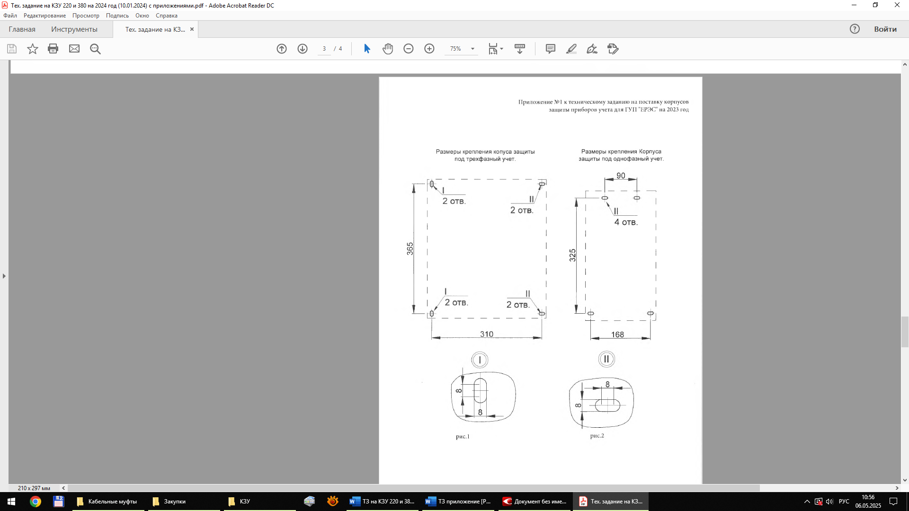

Приложение № 2 к техническому заданию на поставку корпусов защиты приборов учета для ГУП «ЕРЭС» на 2025 год

|  |  |  |  |
| --- | --- | --- | --- |
| **Информация, предоставляемая Поставщиком в части требований технического задания** | | | |
| ***№ п/п*** | ***Наименование*** | ***Характеристики*** | ***Графа для заполнения поставщиком*** |
| 1 | Требования к надежности | Срок эксплуатации – 25 лет |  |
| Гарантийный срок 5 лет |  |
| 2 | Общие технические требования | Габаритные размеры: |  |
| - длина, мм |  |
| - ширина, мм |  |
| - высота, мм |  |
| Размеры между отверстиями крепления корпуса защиты, мм |  |
| под однофазный учет |  |
| под трехфазный учет |  |
| Обеспечение влагозащищённости |  |
| Наличие Din-рейки в корпусе защиты трехфазного и однофазного прибора учета, обеспечивающей возможность установки вводного 3-х полюсного аппарата защиты и 2-х полюсного соответственно (автоматического выключателя) стандартной комплектации |  |
| Гарантия прозрачности стекла |  |
| Обеспечение монтажа к наружным стенам домов, не зависимо от используемых материалов, в соответствии со схемой приложение №1 |  |
| Наличие специального винта для пломбирования |  |
| Степень защиты |  |
| Материал корпуса |  |
| Наличие ремкомплекта |  |